Комитет по образованию Правительства Санкт-Петербурга
САНКТ-ПЕТЕРБРУГСКИЙ КОЛЛЕДЖ ИНФОРМАЦИОННЫХ
ТЕХНОЛОГИЙ

Отчет по практической работе
МДК 01.02 «Разработка мобильных приложений»
Разработка интерактивного графического приложения
c использованием REST API

Выполнил
студент группы 493:
Лукьянов И. А.
Преподаватель: Фомин А.В.

Санкт-Петербург 2022

Структура базы данных
База данных состоит из 5 таблиц:
- account – хранит учетные записи пользователей.
- graph – хранит графы пользователей.
- link – хранит связи узлов.
- node – хранит узлы графа.
- session – хранит активные сессии пользователей.
ER диаграмма представлена на рисунке 1.
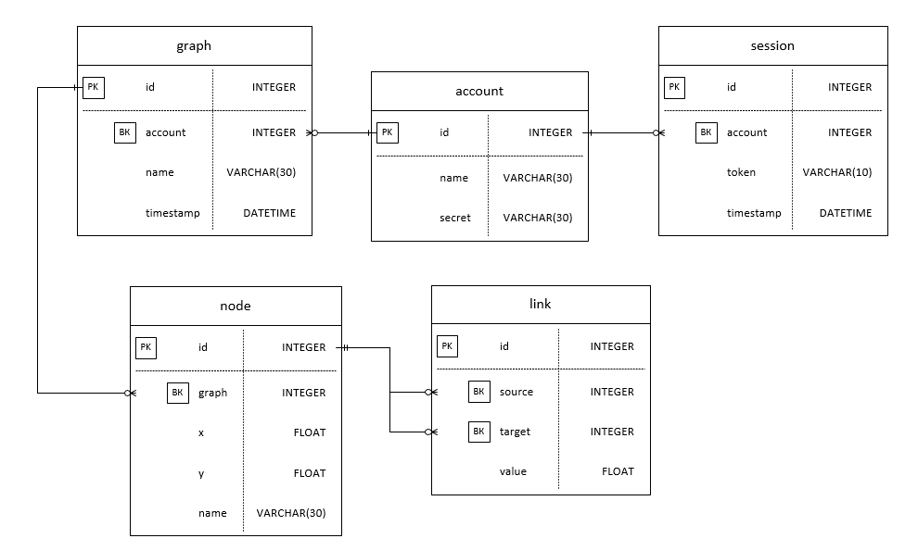
Рисунок 1 – ER диаграмма базы данных

Таблица account
Содержит сведения о учетных записях пользователей. Таблица состоит из трёх столбцов:
- id – уникальный идентификатор.
- name – имя пользователя.
- secret – пароль пользователя.
Подробное описание столбцов представлено на рисунке 2.
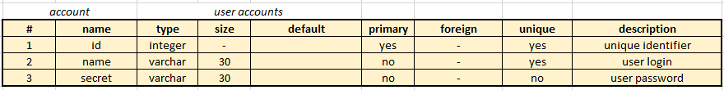
Рисунок 2 – Описание столбцов таблицы account
Пример данных представлен на рисунке 3.
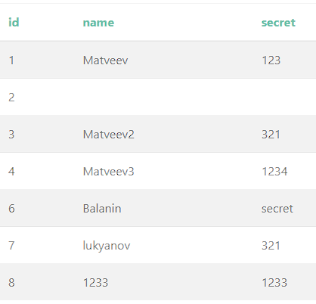
Рисунок 3 – Пример данных таблицы account
Таблица graph
Содержит сведения о графах пользователя. Таблица состоит из четырех столбцов:
- id – уникальный идентификатор.
- account – идентификатор пользователя, которому принадлежит граф.
- name – имя графа.
- timestamp – дата и время создания графа.
Подробное описание столбцов представлено на рисунке 4.
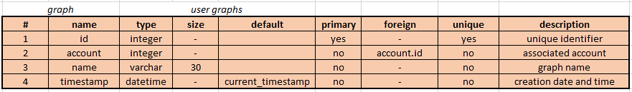
Рисунок 4 – Описание столбцов таблицы graph
Пример данных представлен на рисунке 5.
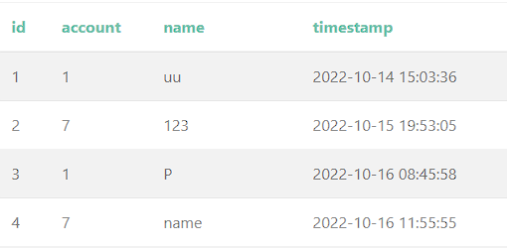
Рисунок 5 – Пример данных таблицы graph
Таблица node
Содержит сведения об узлах графа. Таблица состоит из пяти столбцов:
- id – уникальный идентификатор.
- graph – номер графа, на котором находится узел.
- x – координата по горизонтали.
- y – координата по вертикали.
- name – имя узла.
Подробное описание столбцов представлено на рисунке 6.
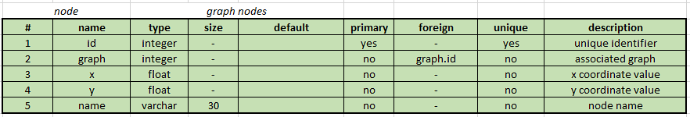
Рисунок 6 – Описание столбцов таблицы node
Пример данных представлен на рисунке 7.
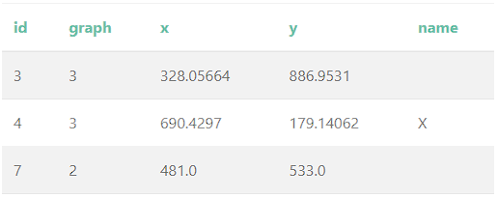
Рисунок 7 – Пример данных таблицы node
Таблица link
Содержит сведения о связях узлов. Таблица состоит из четырех столбцов:
- id – уникальный идентификатор.
- source – идентификатор узла, от которого происходит связь.
- target – идентификатор узла, к которому происходит связь.
- value – значение связи.
Подробное описание столбцов представлено на рисунке 8.
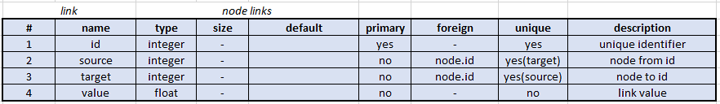
Рисунок 8 – Описание столбцов таблицы link
Пример данных представлен на рисунке 9.
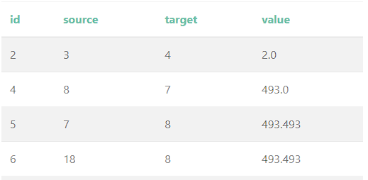
Рисунок 9 – Пример данных таблицы link
Таблица session
Содержит сведения об активных сессиях пользователей. Таблица состоит из четырех столбцов:
- id – уникальный идентификатор.
- account – идентификатор пользователя, открывшего сессию.
- token – уникальный ключ сессии.
- timestamp – дата и время открытия сессии.
Подробное описание столбцов представлено на рисунке 10.
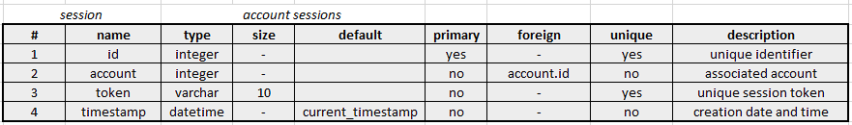
Рисунок 10 – Описание столбцов таблицы session
Пример данных представлен на рисунке 11.
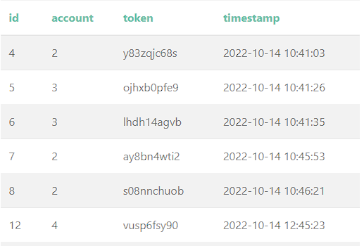
Рисунок 11 – Пример данных таблицы session

Интерфейс приложения
Приложение состоит из 7 форм:
- Auth Form: стартовая форма, служит для прохождения авторизации и открытия сессии.
- Reg Form: служит для регистрации новых пользователей.
- Main Form: служит для управления узлами и связями, а также переходу к форме графов.
- Graph Form: форма, на которой находятся сохраненные и загруженные с REST API графы с возможностями сохранения, загрузки, переименования и удаления графа.
- Session Form: форма, на которой можно изменить пароль пользователя, выбрать конечную точку API, выйти из текущей сессии, просмотреть список и закрыть выбранную сессию и удалить аккаунт.
- Node: форма для задания свойств узла, а именно имени и координат.
- Link: форма для задания значения связи.
Форма Auth Form
На рисунке 12 показан макет внешнего вида формы авторизации.
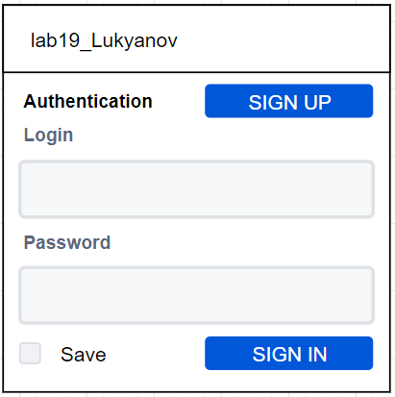
Рисунок 12 – Макет формы Auth
На рисунке 13 показан внешний вид формы авторизации в приложении.
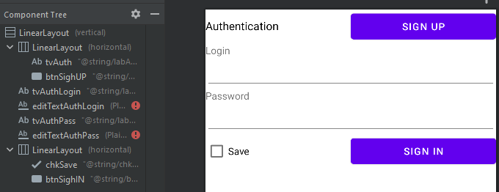
Рисунок 13 – Форма Auth в приложении
Форма Reg Form
На рисунке 14 показан макет внешнего вида формы регистрации.
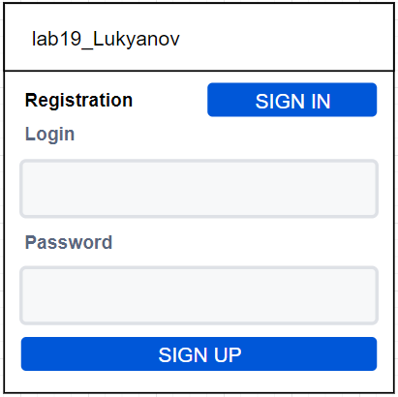
Рисунок 14 – Макет формы Reg
На рисунке 15 показан внешний вид формы регистрации в приложении.
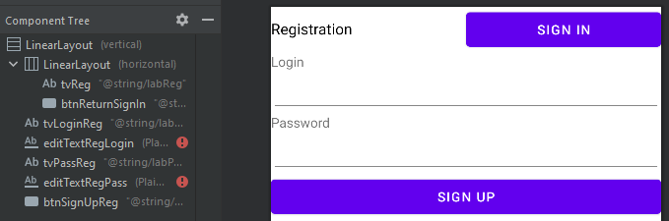
Рисунок 15 – Форма Reg в приложении
Форма Main Menu
На рисунке 16 показан макет внешнего вида главной формы.
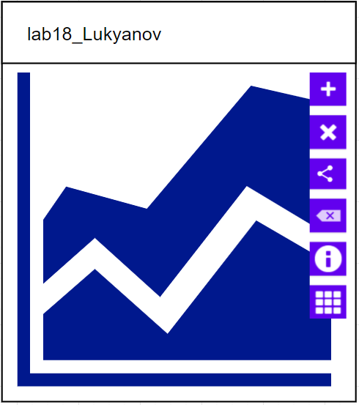
Рисунок 16 – Макет формы Main
На рисунке 17 показан внешний вид формы главного меню в приложении.
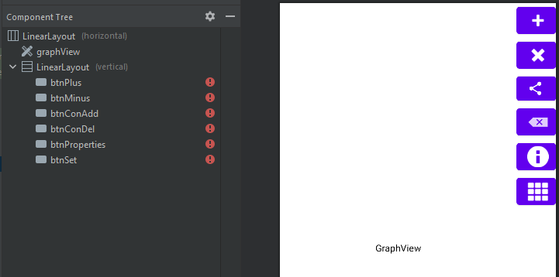
Рисунок 16 – Форма Main Menu в приложении
Форма Graph
На рисунке 19 показан макет внешнего вида формы графов.
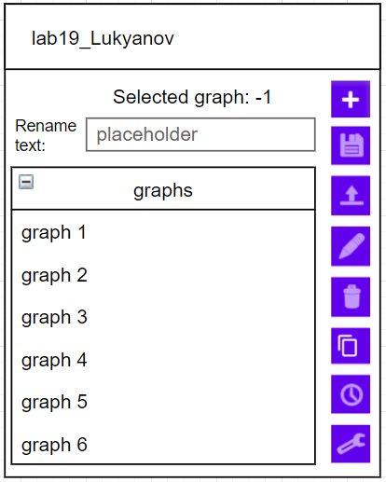
Рисунок 19 – Макет формы Graph
На рисунке 20 показан внешний вид формы графов в приложении.
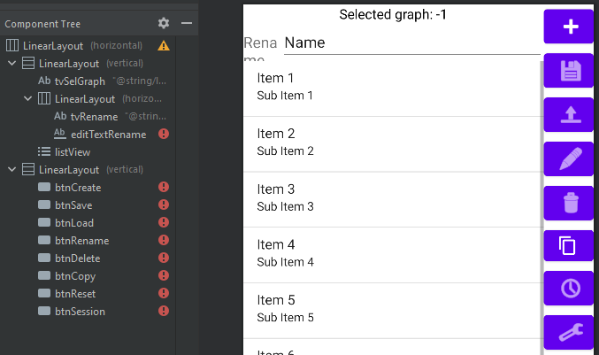
Рисунок 20 – Форма Graph в приложении
Форма Session
На рисунке 21 показан макет внешнего вида формы сессий.
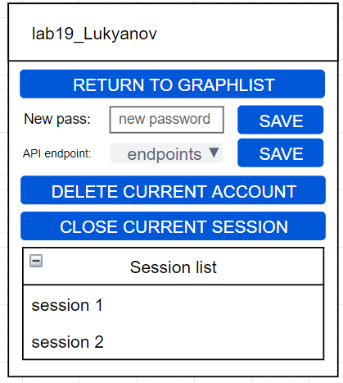
Рисунок 21 – Макет формы Session
На рисунке 22 показан внешний вид формы сессий в приложении.
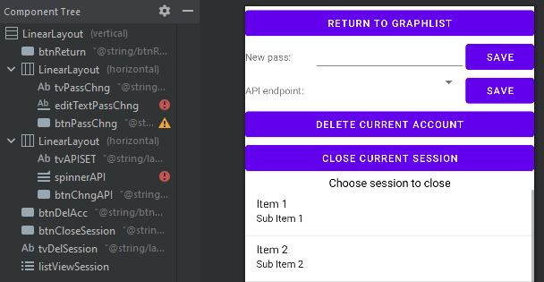
Рисунок 22 – Форма Session в приложении
Форма Node
На рисунке 23 показан макет внешнего вида формы узла.
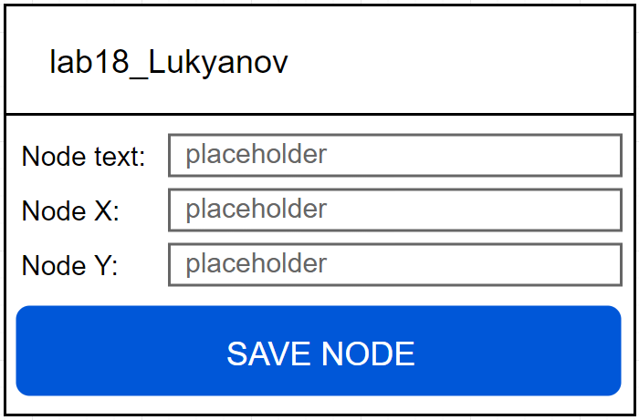
Рисунок 23 – Макет формы Node
На рисунке 24 показан внешний вид формы сообщения в приложении.
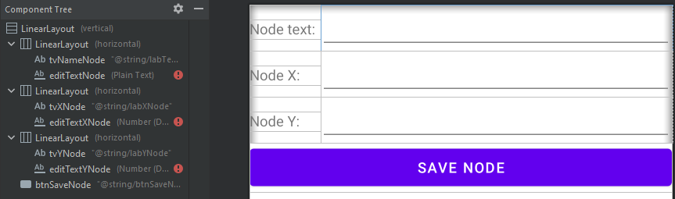
Рисунок 24 – Форма Node в приложении
Форма Link
На рисунке 25 показан макет внешнего вида формы связи.
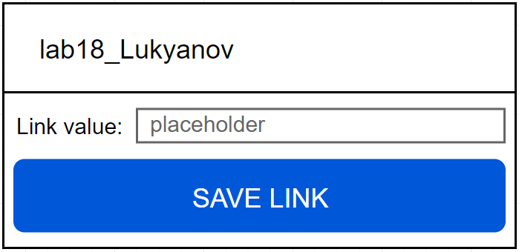
Рисунок 25 – Макет формы Link
На рисунке 26 показан внешний вид формы связи в приложении.
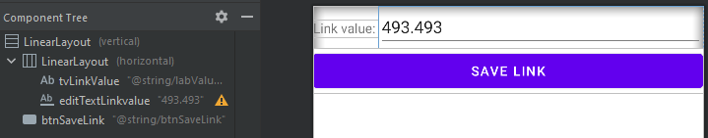
Рисунок 26 – Форма Link в приложении

Описание протокола взаимодействия
Для взаимодействия с базой данных мобильное приложение использует API на основе хранимых процедур и сервера, который организует вызов процедур по протоколу HTTP и обмен данными.
Всего доступно 18 функций, список которых представлен на рисунке 27.
- /account/create – создание новой учетной записи.
- /account/delete – удаление учетной записи.
- /account/update – смена пароля учетной записи.
- /session/close – закрытие сессии.
- /session/list – вывод списка сессий пользователя.
- /session/open – открытие сессии.
- /graph/create – создание графа.
- /graph/delete – удаление графа.
- /graph/list – вывод списка графов пользователя.
- /graph/update – смена имени графа.
- /node/create – создание узла.
- /node/delete – удаление узла.
- /node/list – вывод списка узлов графа.
- /node/update – обновление параметров узла.
- /link/create – создание связи.
- /link/delete – удаление связи.
- /link/list – вывод списка связей графа.
- /link/update – изменение значения связи.
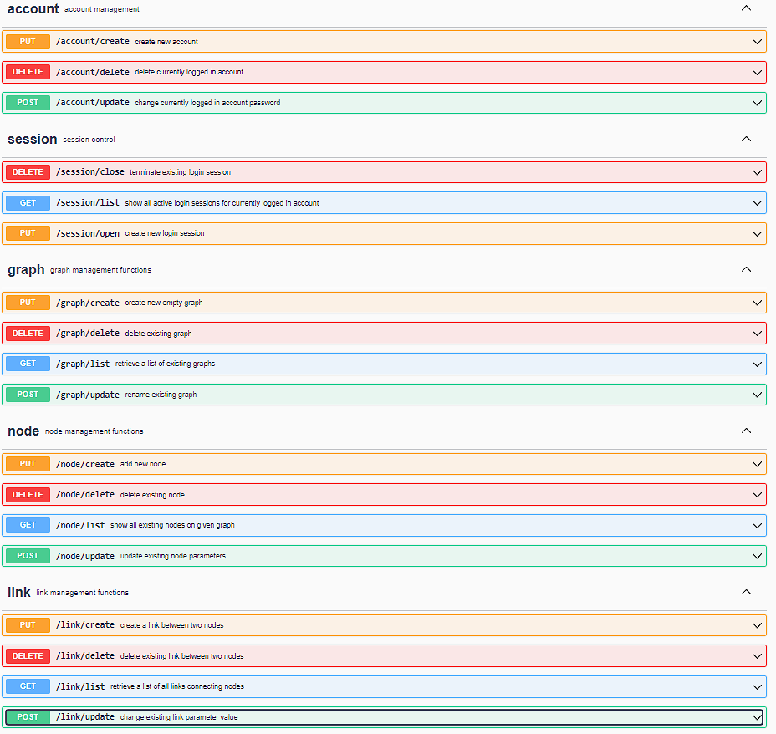
Рисунок 27 – Список функций
- Управление учетными записями
Данный набор функций позволяет управлять учетными записями пользователей.
  - Функция /account/create
Обеспечивает возможность создания пользователя с использованием имени и пароля. Далее происходит сохранение его в таблицу account.
Входные параметры:
- name – имя пользователя (текстовая строчка)
- secret – пароль учетной записи (текстовая строчка)
Выходные параметры:
- код успешного/неуспешного выполнения функции.
Пример вызова функции показан на рисунке 28.
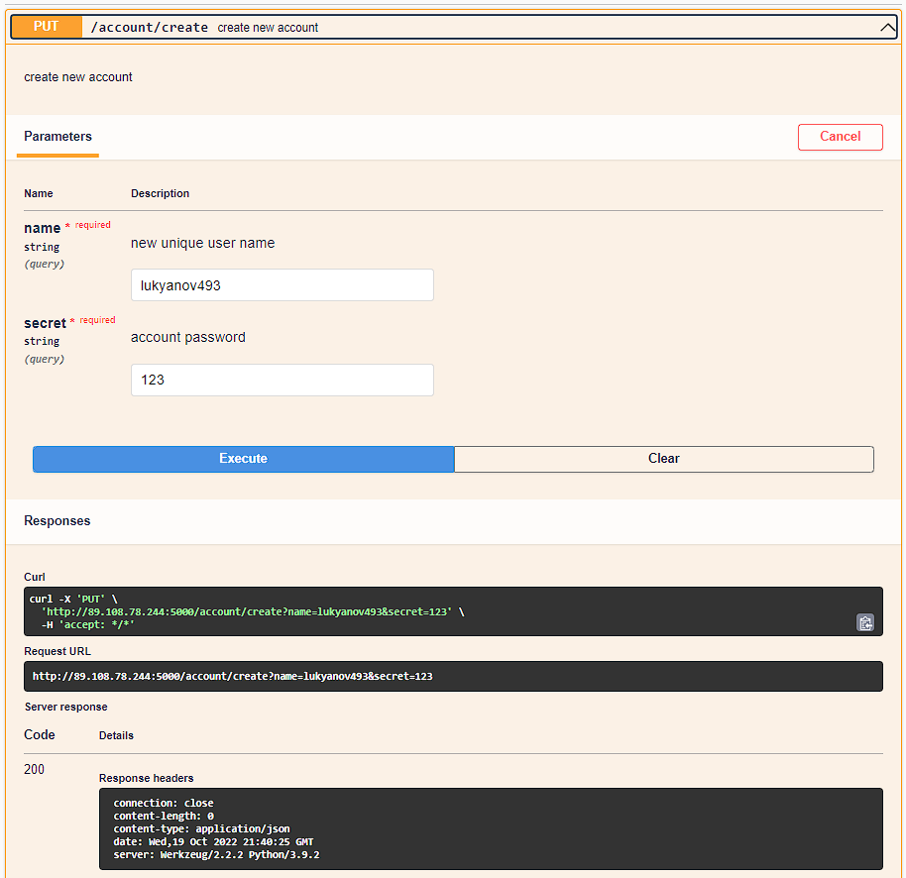
Рисунок 28 – Вызов функции /account/create
  - Функция /account/delete
Обеспечивает возможность удаления пользователя с использованием ключа сессии открытой этим пользователем. Далее происходит удаление его из таблицы account.
Входные параметры:
- token – ключ сессии.
Выходные параметры:
- код успешного/неуспешного выполнения функции.
Пример вызова функции показан на рисунке 29.
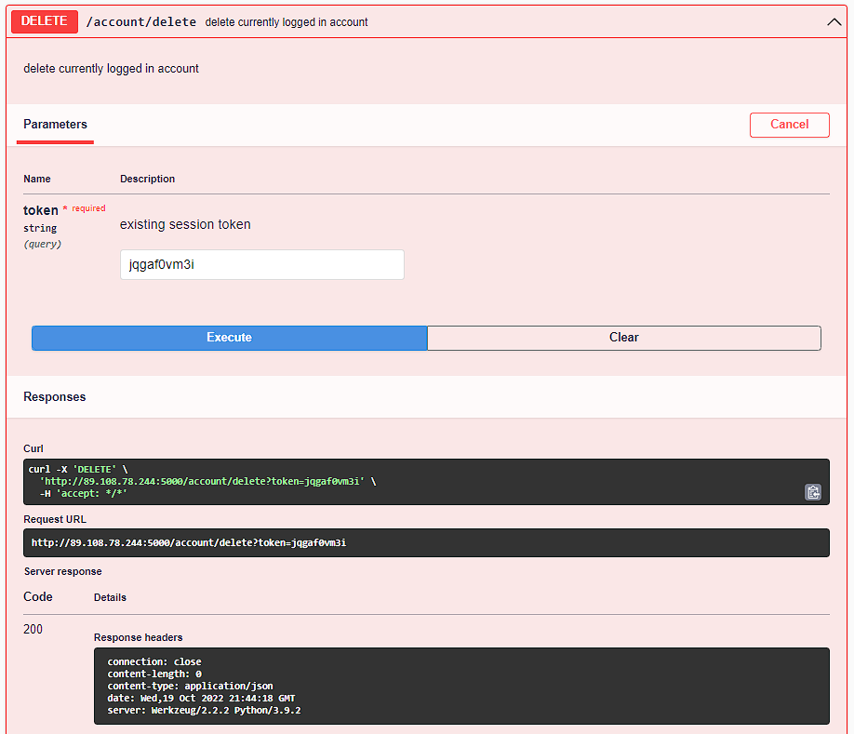
Рисунок 29 – Вызов функции /account/delete
  - Функция /account/update
Обеспечивает возможность изменения пароля пользователя с использованием ключа сессии открытой этим пользователем. Далее происходит изменения поля secret в таблице account.
Входные параметры:
- token – ключ сессии.
- secret – новый пароль учетной записи (текстовая строчка).
Выходные параметры:
- код успешного/неуспешного выполнения функции.
Пример вызова функции показан на рисунке 30.
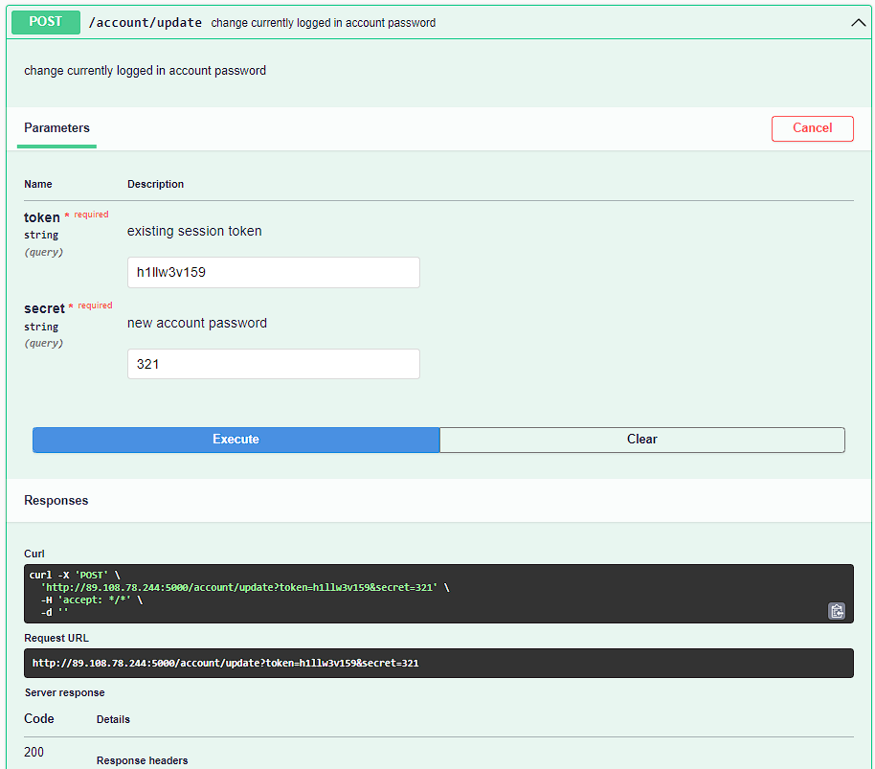
Рисунок 30 – Вызов функции /account/update
- Управление сессиями пользователей
Данный набор функций позволяет управлять сессиями пользователей.
  - Функция /session/close
Обеспечивает возможность закрытие сессии пользователя с использованием ключа сессии. Далее происходит удаление его из таблицы session.
Входные параметры:
- token – ключ сессии.
Выходные параметры:
- код успешного/неуспешного выполнения функции.
Пример вызова функции показан на рисунке 31.
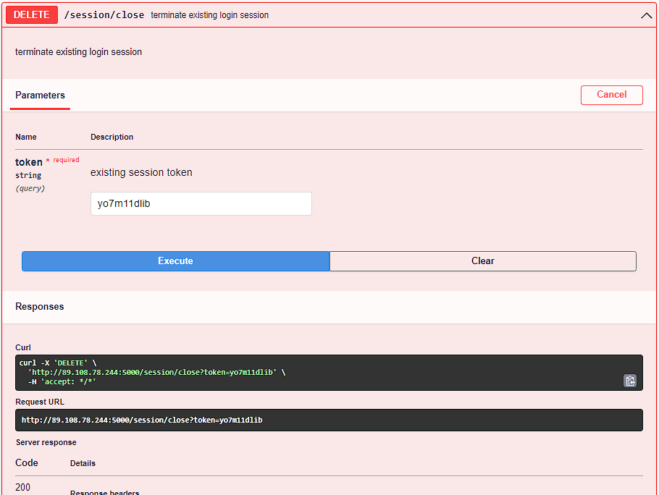
Рисунок 31 – Вызов функции /session/close
  - Функция /session/list
Обеспечивает возможность вывода списка сессий пользователя с использованием ключа сессии открытой этим пользователем.
Входные параметры:
- token – ключ сессии.
Выходные параметры:
- массив сессий с их идентификатором, ключом и временем создания.
Пример вызова функции показан на рисунке 32.
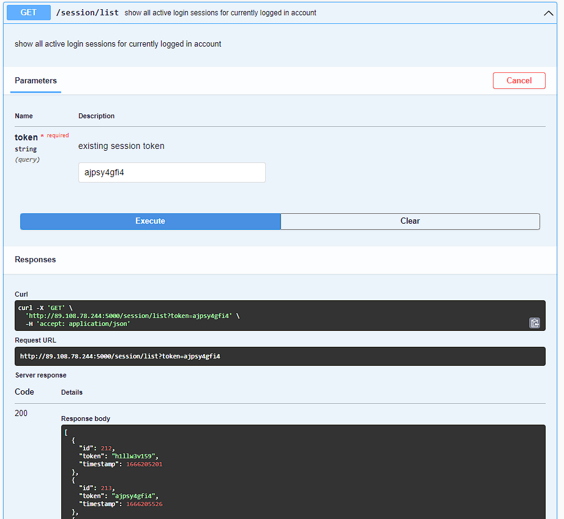
Рисунок 32 – Вызов функции /session/list
  - Функция /session/open
Обеспечивает возможность открытия сессии пользователя с использованием логина и пароля. Далее происходит генерация случайного ключа сессии и сохранение его в таблицу session.
Входные параметры:
- name – имя пользователя (текстовая строчка).
- secret – пароль учетной записи (текстовая строчка).
Выходные параметры:
- token: уникальный ключ сессии для данного пользователя.
Пример вызова функции показан на рисунке 33.
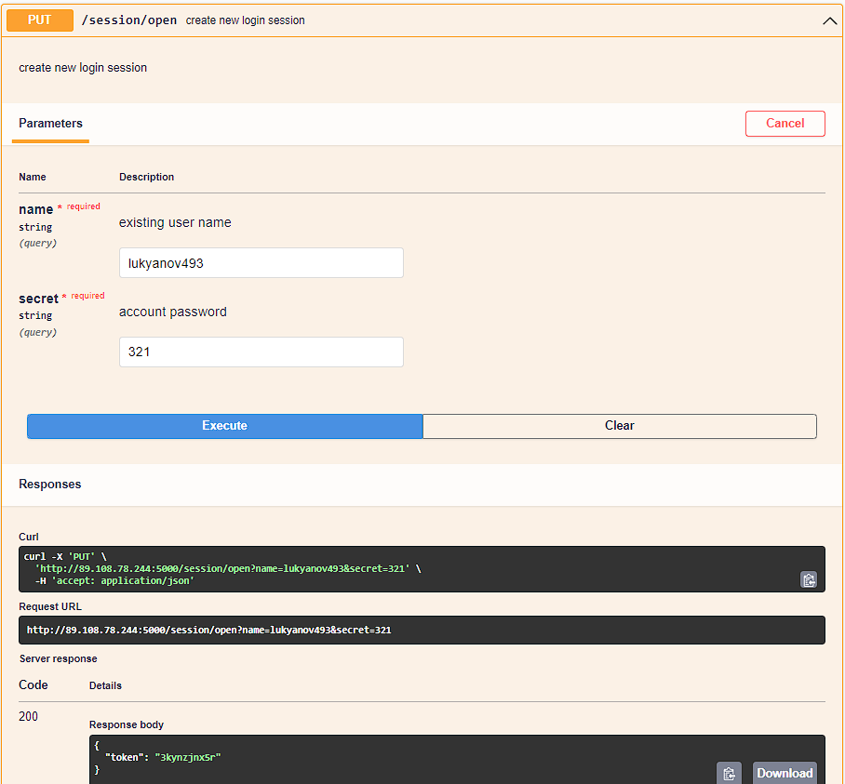
Рисунок 33 – Вызов функции /session/open
- Управление графами пользователей
Данный набор функций позволяет управлять графами пользователей.
  - Функция /graph/create
Обеспечивает возможность создания графа пользователя с использованием ключа сессии и имени графа. Далее происходит создание его в таблице graph.
Входные параметры:
- token – ключ сессии.
- name – имя графа.
Выходные параметры:
- id – идентификатор созданного графа.
Пример вызова функции показан на рисунке 34.
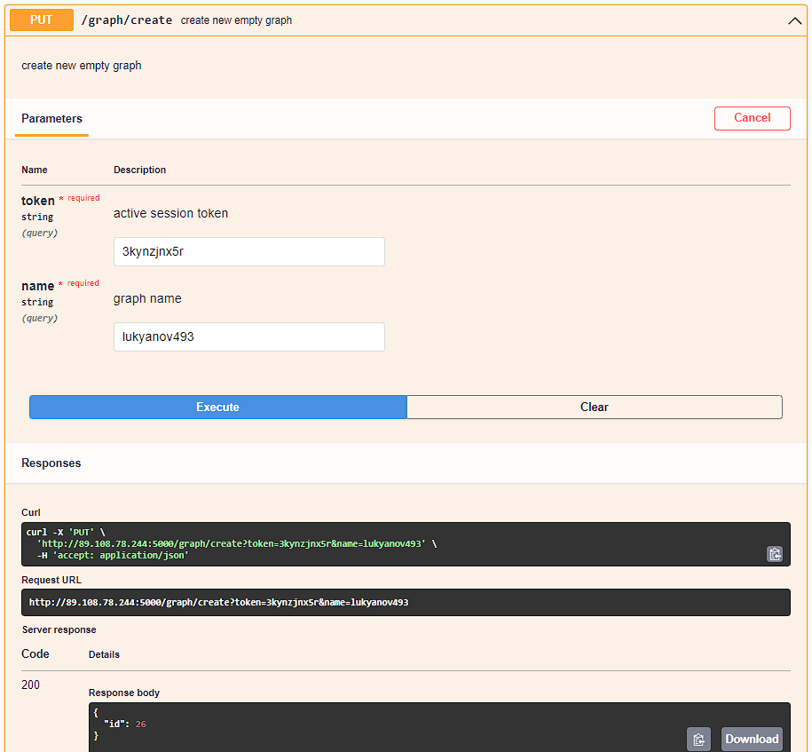
Рисунок 34 – Вызов функции /graph/create
  - Функция /graph/list
Обеспечивает возможность вывода списка графов пользователя с использованием ключа сессии открытой этим пользователем.
Входные параметры:
- token – ключ сессии.
Выходные параметры:
- массив графов с их идентификатором, временем создания и количеством узлов.
Пример вызова функции показан на рисунке 35.
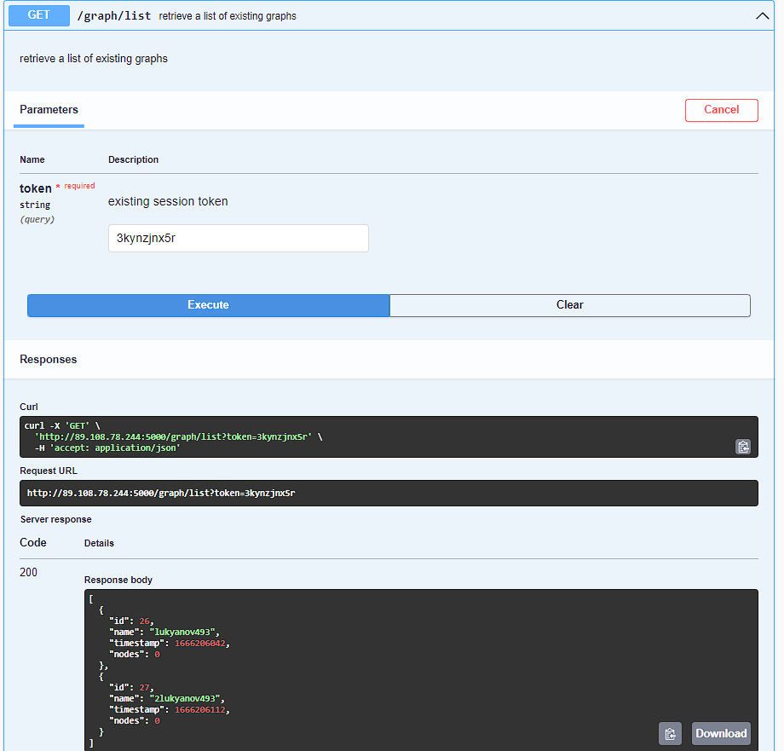
Рисунок 35 – Вызов функции /graph/list
  - Функция /graph/delete
Обеспечивает возможность удаление графа пользователя с использованием ключа сессии и идентификатора графа. Далее происходит удаление графа из таблицы graph.
Входные параметры:
- token – ключ сессии.
- id – идентификатор графа.
Выходные параметры:
- код успешного/неуспешного выполнения функции.
Пример вызова функции показан на рисунке 36.
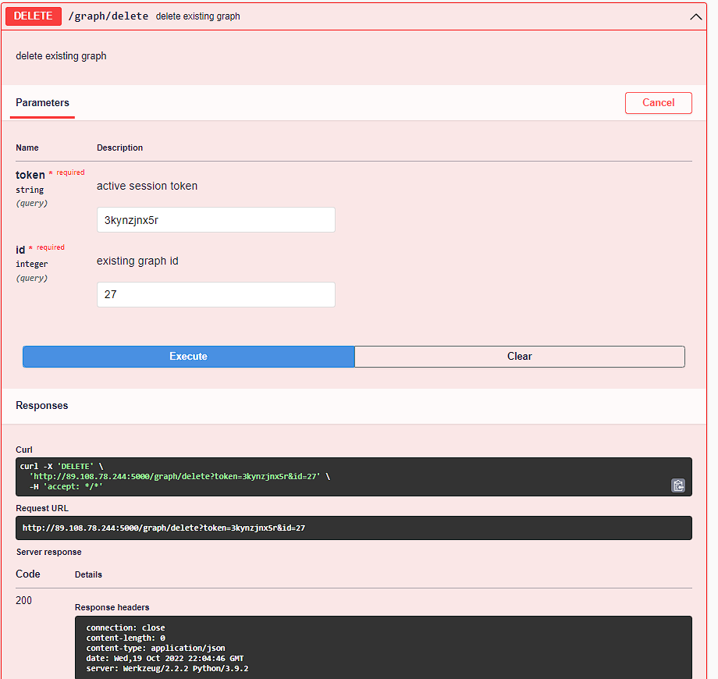
Рисунок 36 – Вызов функции /graph/delete
  - Функция /graph/update
Обеспечивает возможность изменения имени графа пользователя с использованием ключа сессии, идентификатора графа и нового имени. Далее происходит обновление поля name графа из таблицы graph.
Входные параметры:
- token – ключ сессии.
- id – идентификатор графа.
- name – новое имя графа.
Выходные параметры:
- код успешного/неуспешного выполнения функции.
Пример вызова функции показан на рисунке 37.
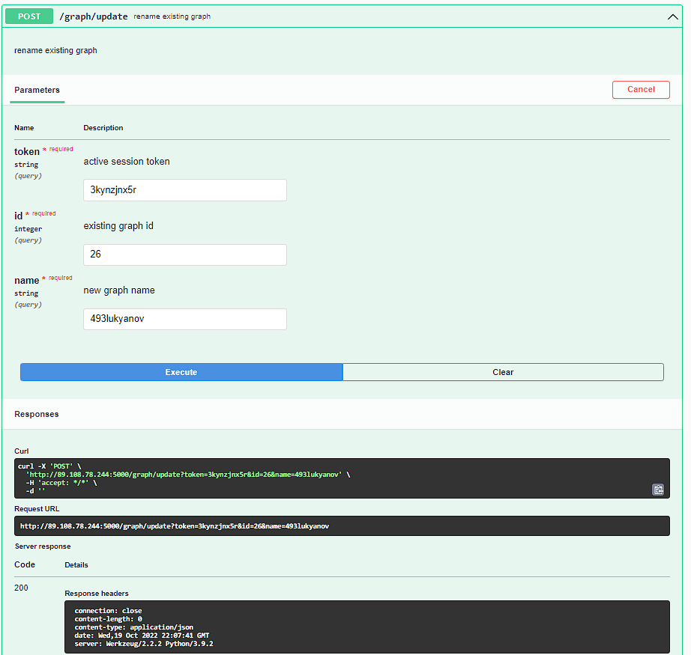
Рисунок 37 – Вызов функции /graph/update
- Управление узлами графов
Данный набор функций позволяет управлять узлами графов пользователей.
  - Функция /node/create
Обеспечивает возможность создания узла графа пользователя с использованием ключа сессии, идентификатора графа и параметров узла. Далее происходит создание его в таблице node.
Входные параметры:
- token – ключ сессии.
- id – идентификатор графа.
- x – координата узла по горизонтали.
- y – координата узла по вертикали.
- name – имя узла
Выходные параметры:
- id – идентификатор созданного узла.
Пример вызова функции показан на рисунке 38.
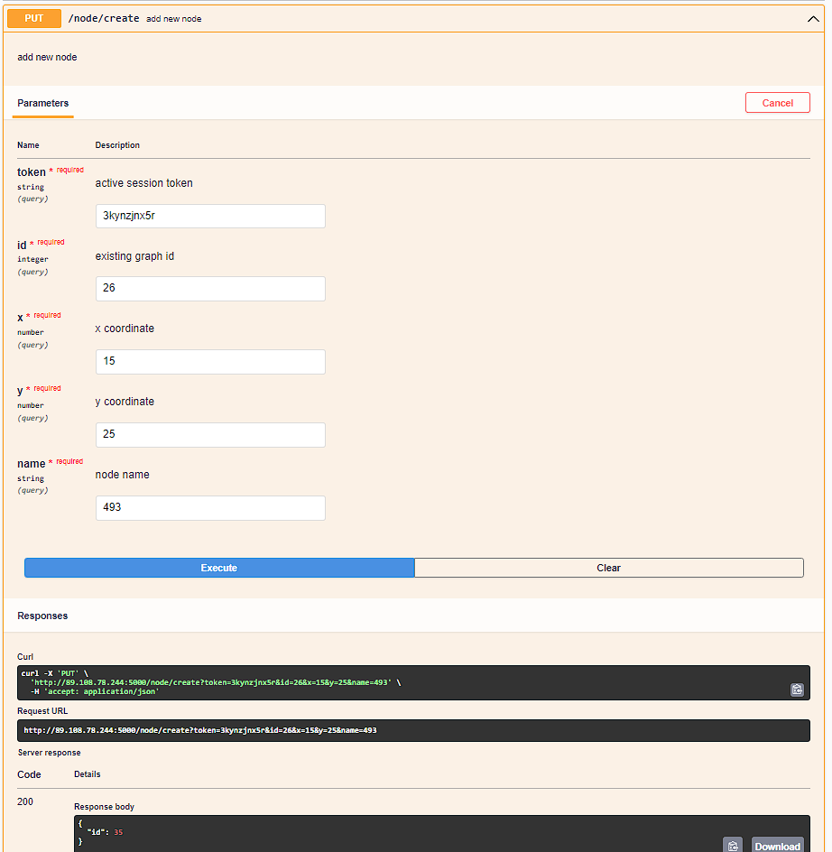
Рисунок 38 – Вызов функции /node/create
  - Функция /node/list
Обеспечивает возможность вывода списка узлов графа пользователя с использованием ключа сессии открытой этим пользователем и идентификатора графа.
Входные параметры:
- token – ключ сессии.
- id – идентификатор графа.
Выходные параметры:
- массив узлов с их идентификатором и всеми параметрами.
Пример вызова функции показан на рисунке 39.
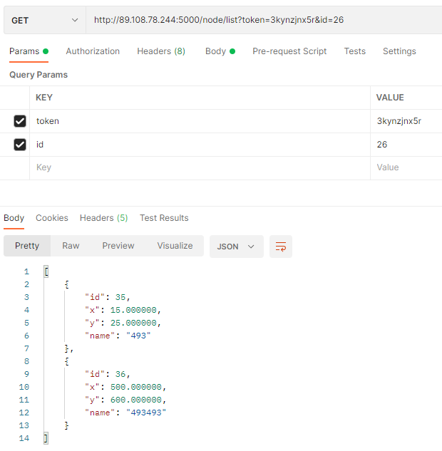
Рисунок 39 – Вызов функции /node/list
  - Функция /node/delete
Обеспечивает возможность удаления узла графа пользователя с использованием ключа сессии и идентификатора узла. Далее происходит удаление узла из таблицы node.
Входные параметры:
- token – ключ сессии.
- id – идентификатор узла.
Выходные параметры:
- код успешного/неуспешного выполнения функции.
Пример вызова функции показан на рисунке 40.
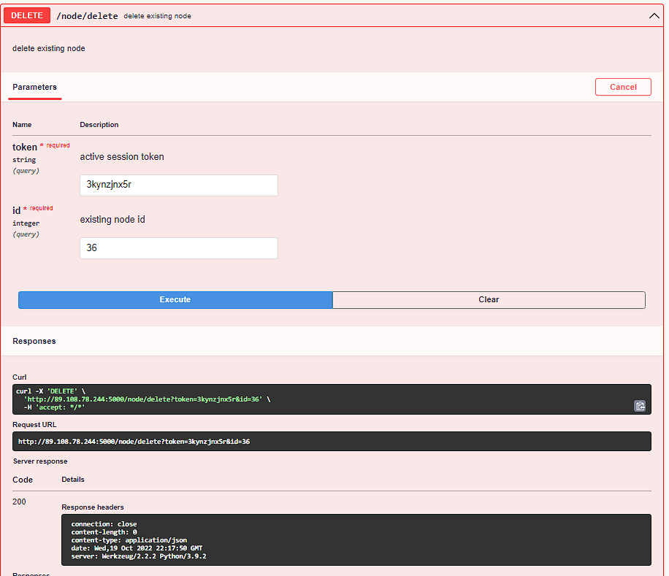
Рисунок 40 – Вызов функции /node/delete
  - Функция /node/update
Обеспечивает возможность изменения параметров узла графа с использованием ключа сессии, идентификатора узла и новых параметров. Далее происходит обновление всех полей кроме идентификатора в таблице node.
Входные параметры:
- token – ключ сессии.
- id – идентификатор узла.
- x – новая координата по горизонтали.
- y – новая координата по вертикали.
- name – новое имя узла.
Выходные параметры:
- код успешного/неуспешного выполнения функции.
Пример вызова функции показан на рисунке 41.
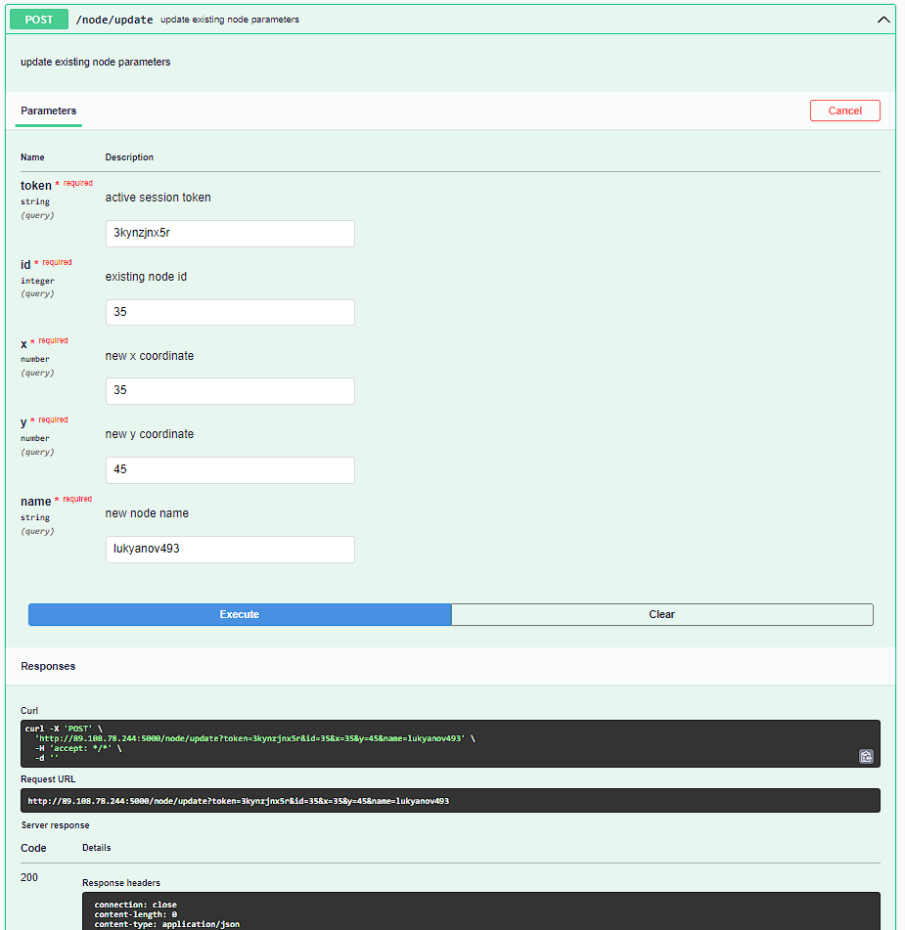
Рисунок 41 – Вызов функции /node/update
- Управление связями узлов графов
Данный набор функций позволяет управлять связями узлов графов пользователей.
  - Функция /link/create
Обеспечивает возможность создания связи между двумя узлами графа пользователя с использованием ключа сессии, идентификаторов узлов и значения связи. Далее, если связи с такими же идентификаторами не существует, то происходит создание её в таблице link.
Входные параметры:
- token – ключ сессии.
- source – идентификатор узла, от которого пойдет связь.
- target – идентификатор узла, к которому пойдет связь.
- value – значение связи.
Выходные параметры:
- id – идентификатор созданной связи.
Пример вызова функции показан на рисунке 42.
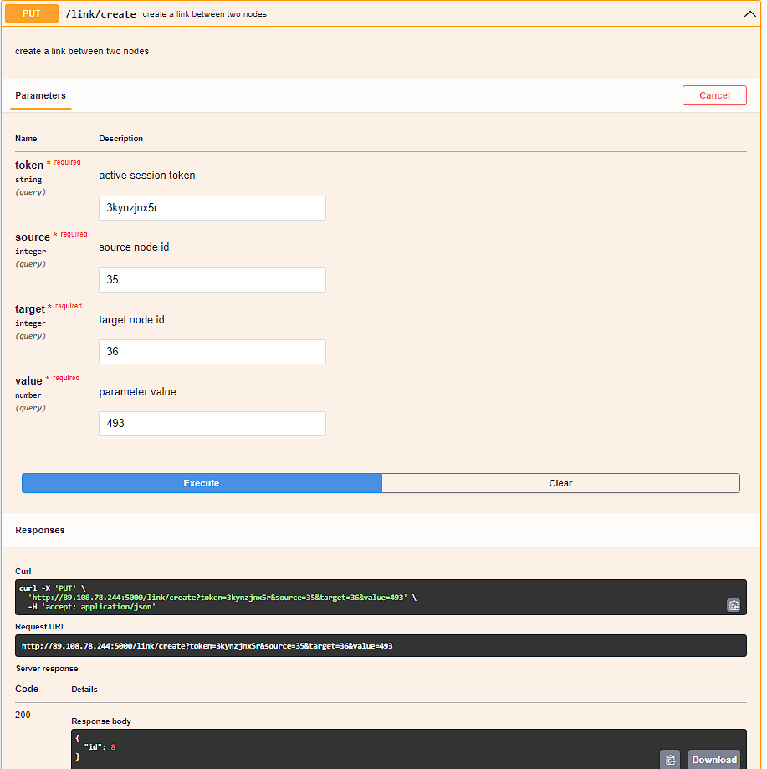
Рисунок 42 – Вызов функции /link/create
  - Функция /link/list
Обеспечивает возможность вывода списка связей графа пользователя с использованием ключа сессии открытой этим пользователем и идентификатора графа.
Входные параметры:
- token – ключ сессии.
- id – идентификатор графа.
Выходные параметры:
- массив связей с их идентификатором и всеми параметрами.
Пример вызова функции показан на рисунке 43.
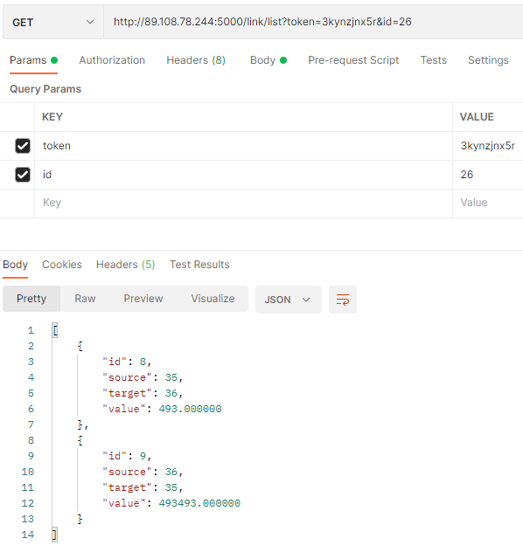
Рисунок 43 – Вызов функции /link/list
  - Функция /link/delete
Обеспечивает возможность удаления связи графа пользователя с использованием ключа сессии и идентификатора связи. Далее происходит удаление связи из таблицы link.
Входные параметры:
- token – ключ сессии.
- id – идентификатор связи.
Выходные параметры:
- код успешного/неуспешного выполнения функции.
Пример вызова функции показан на рисунке 44.
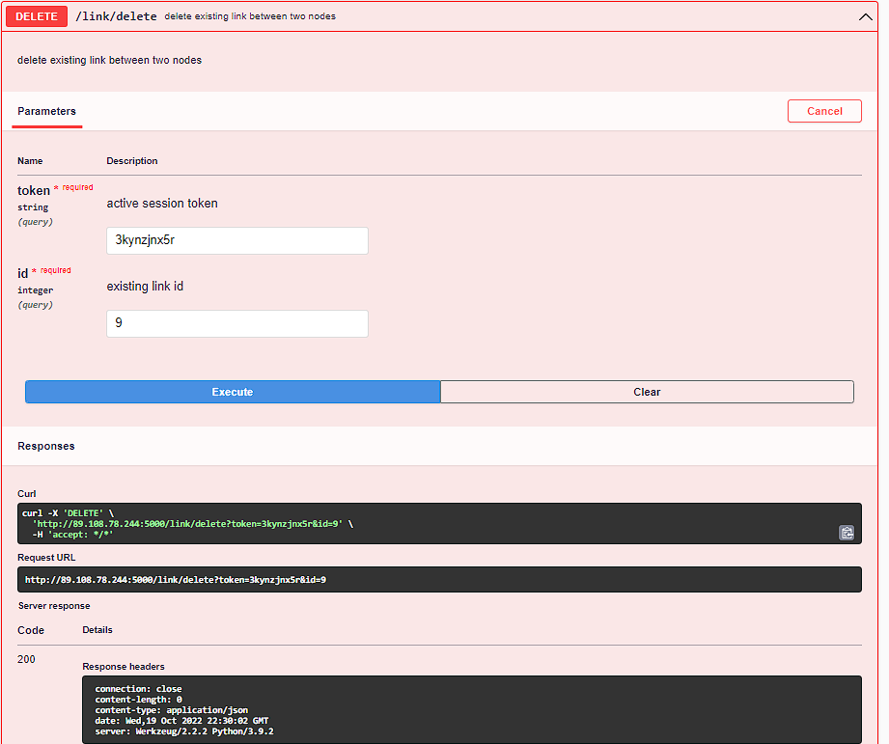
Рисунок 44 – Вызов функции /link/delete
  - Функция /link/update
Обеспечивает возможность изменения значения связи графа с использованием ключа сессии, идентификатора связи и нового значения. Далее происходит обновление поля value в таблице link.
Входные параметры:
- token – ключ сессии.
- id – идентификатор узла.
- value – новое значение связи.
Выходные параметры:
- код успешного/неуспешного выполнения функции.
Пример вызова функции показан на рисунке 45.
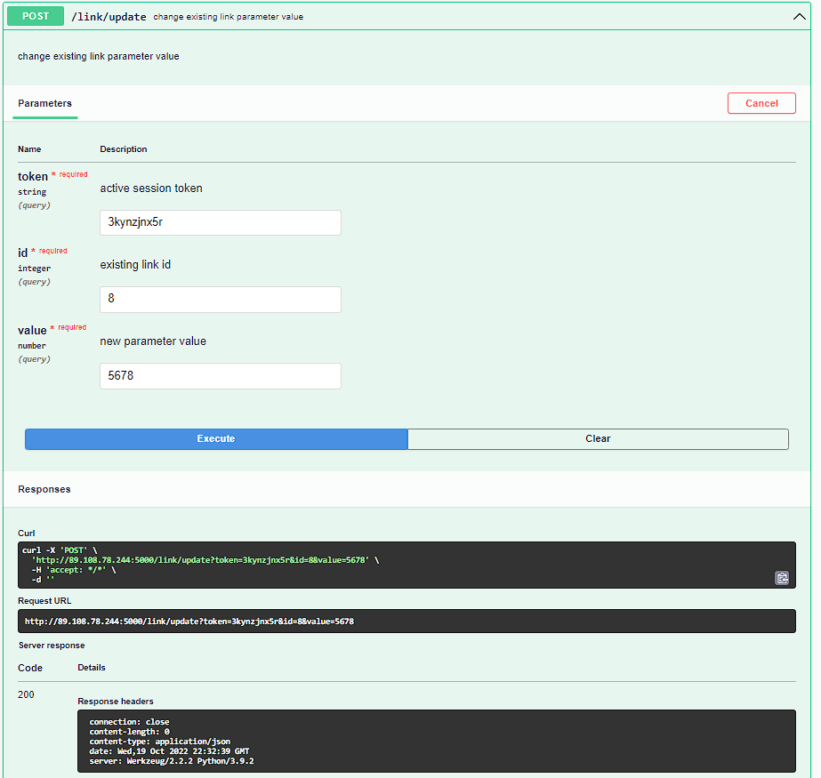
Рисунок 45 – Вызов функции /link/update

Демонстрация работы приложения
Авторизация (рис. 46 и 47). При установке флажка данные сохраняются. Также при запуске приложения производится проверка на то, открыта ли предыдущая сессия, и если открыта, то экран входа пропускается:
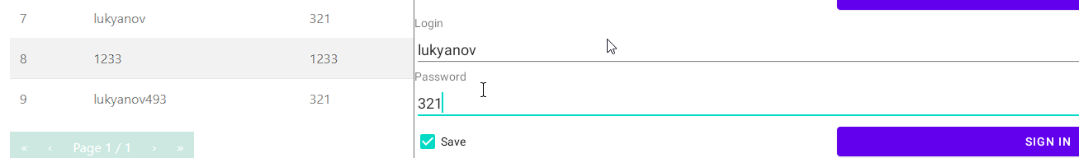
Рисунок 46 – До авторизации
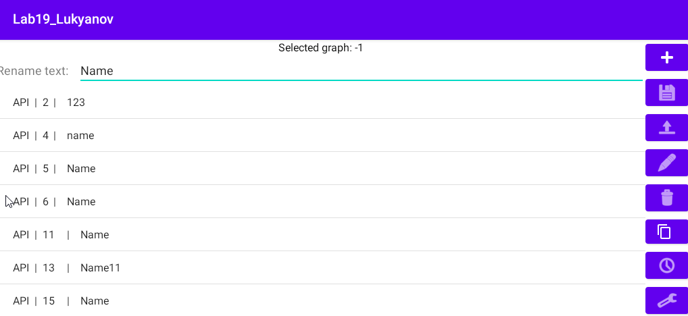
Рисунок 47 – После авторизации
Регистрация с автоматическим входом (рис. 47 и 48):
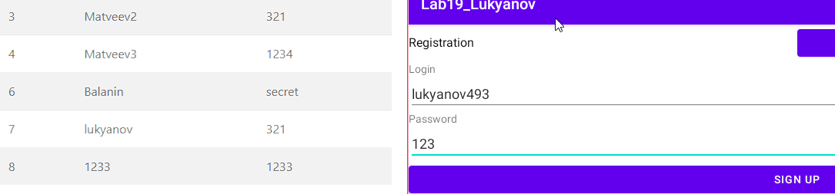
Рисунок 47 – До регистрации
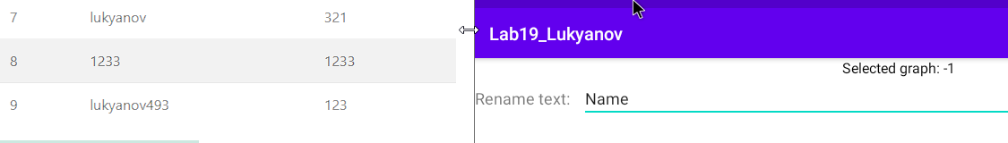
Рисунок 48 – После регистрации

Создание нового графа (рис. 49 и 50):
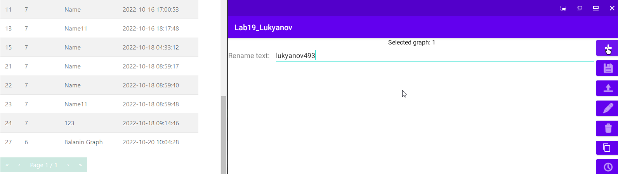
Рисунок 49 – До создания графа
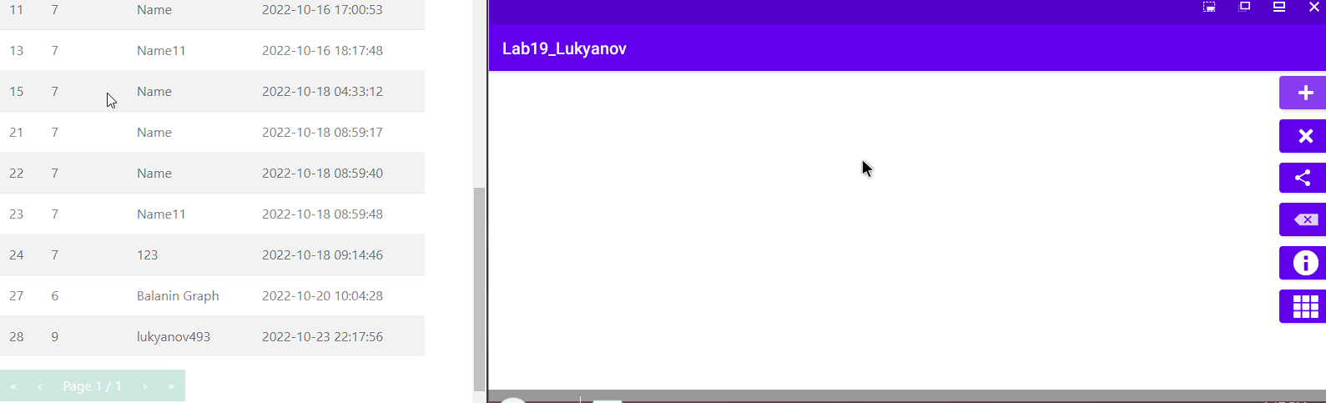
Рисунок 50 – После создания графа
Создание нового узла (рис. 51 и 52):
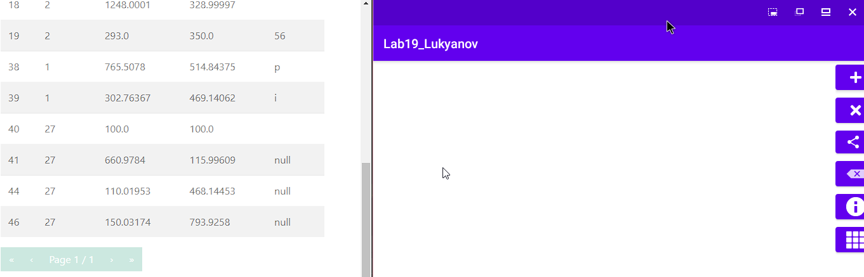
Рисунок 51 – До создания узла
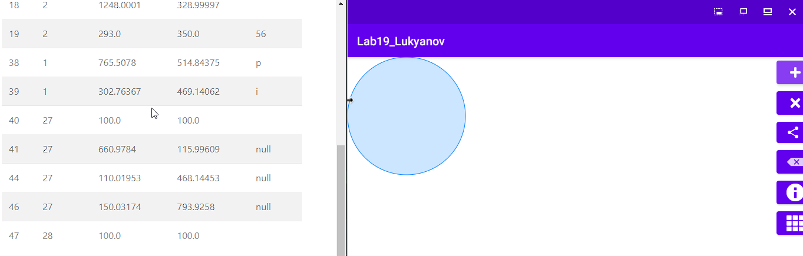
Рисунок 52 – После создания узла
Перемещение узла (рис. 53):
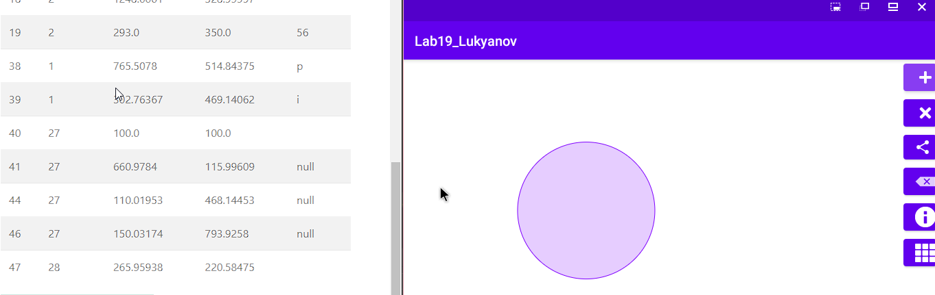
Рисунок 53 – Перемещение узла
Изменение имени и координат узла (рис. 54 и 55):
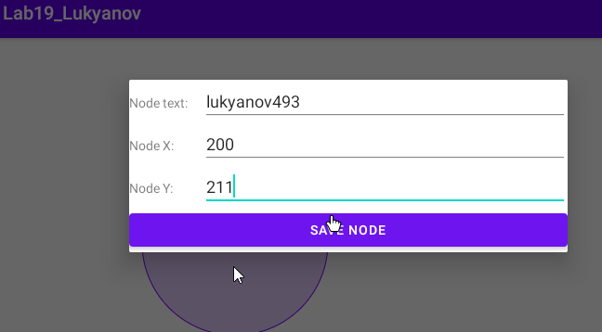
Рисунок 54 – До изменения узла
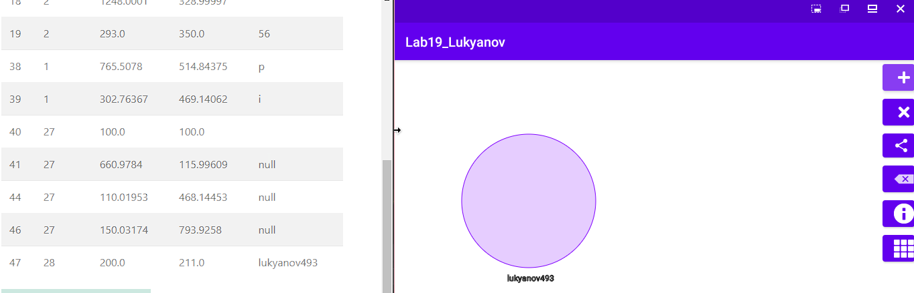
Рисунок 55 – После изменения узла
Создание связи между узлами (рис. 56 и 57):
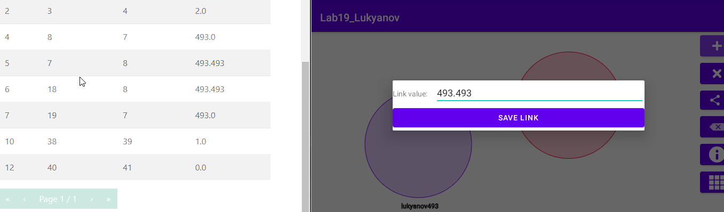
Рисунок 56 – До создания связи
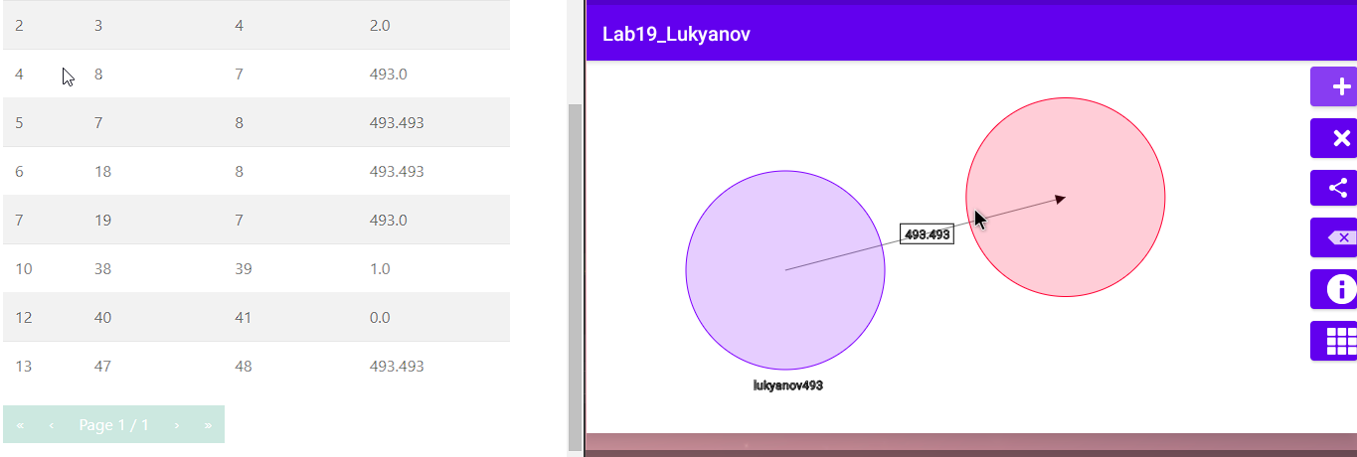
Рисунок 57 – После создания связи
Изменение значения связи (рис. 58 и 59):
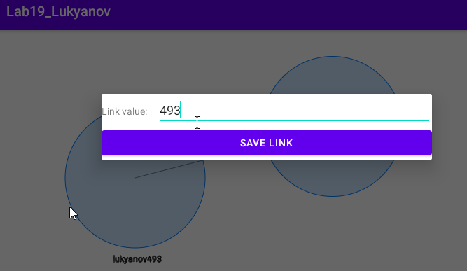
Рисунок 58 – До изменения связи
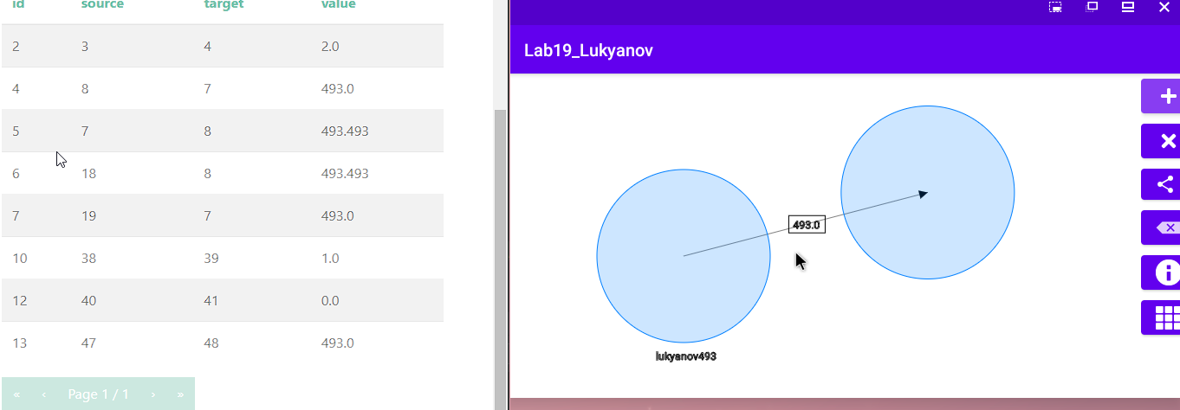
Рисунок 59 – После изменения связи
Удаление узла (рис. 60 и 61):
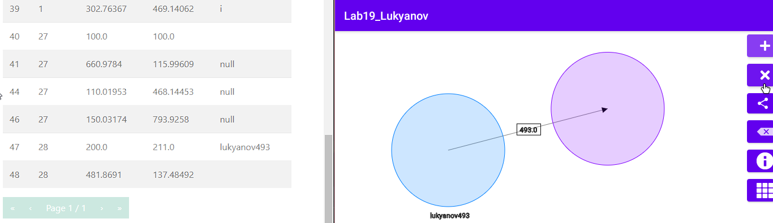
Рисунок 60 – До удаления узла
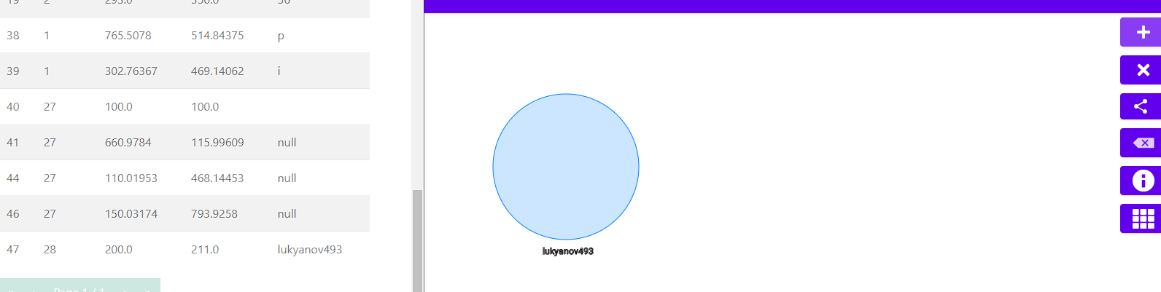
Рисунок 61 – После удаления узла
Удаление связи (рис. 62 и 63):
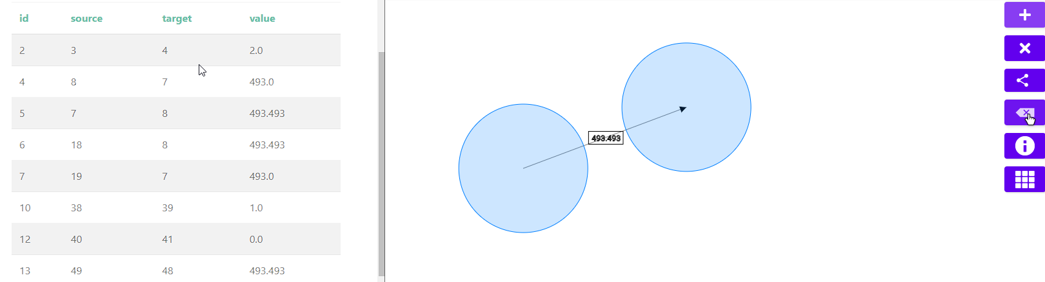
Рисунок 62 – До удаления связи
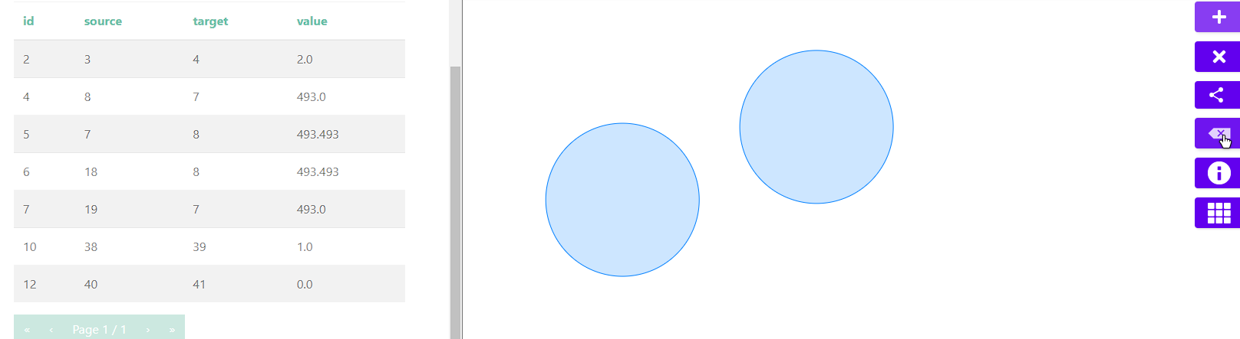
Рисунок 63 – После удаления связи
Граф для сохранения (рис. 64):
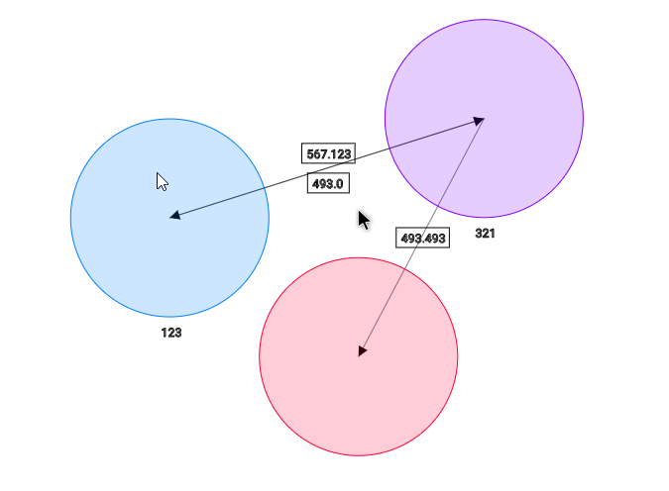
Рисунок 64 – Граф для сохранения
Загрузка графа из API, также можно загрузить из локальной базы данных, но тогда изменения не будут фиксироваться на сервере в реальном времени (рис. 65 и 66):
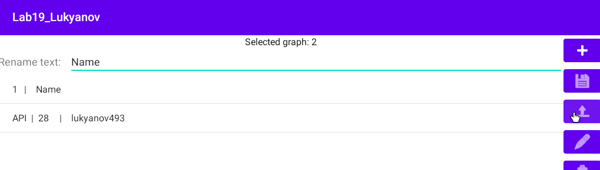
Рисунок 65 – До загрузки графа
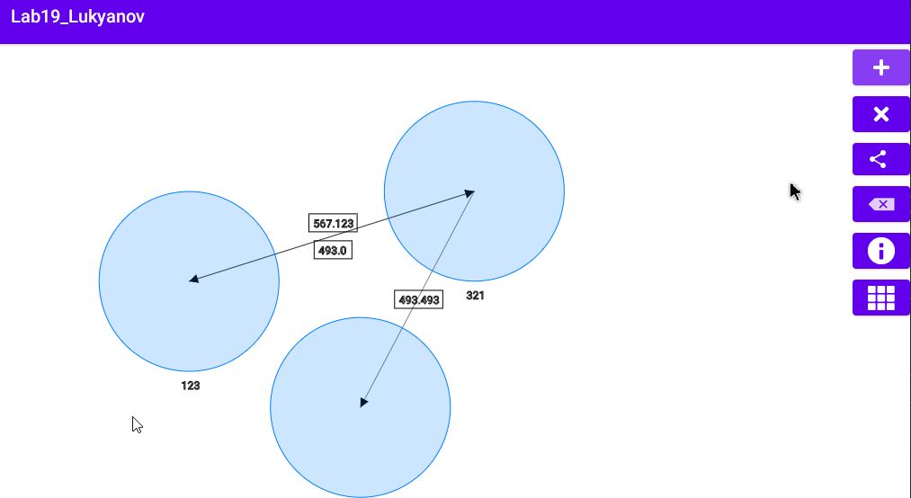
Рисунок 66 – После загрузки графа
Переименование графа (рис. 67 и 68):
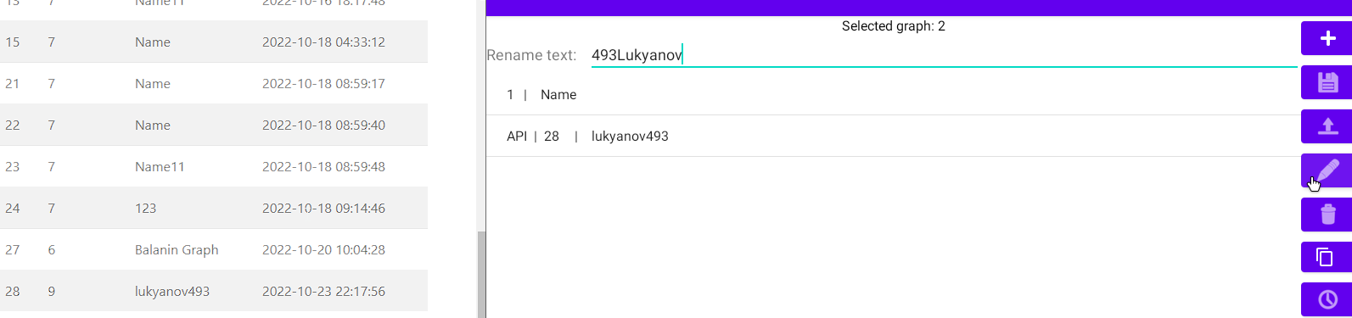
Рисунок 67 – До переименования графа
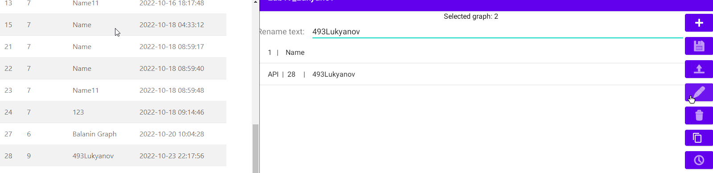
Рисунок 68 – После переименования графа
Удаление графа (рис. 69 и 70):
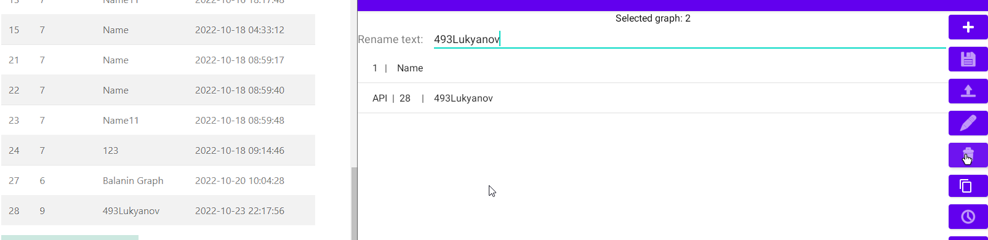
Рисунок 69 – До удаления графа
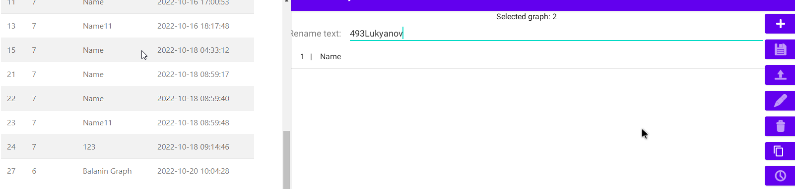
Рисунок 70 – После удаления графа
Изменение пароля (рис. 71 и 72):
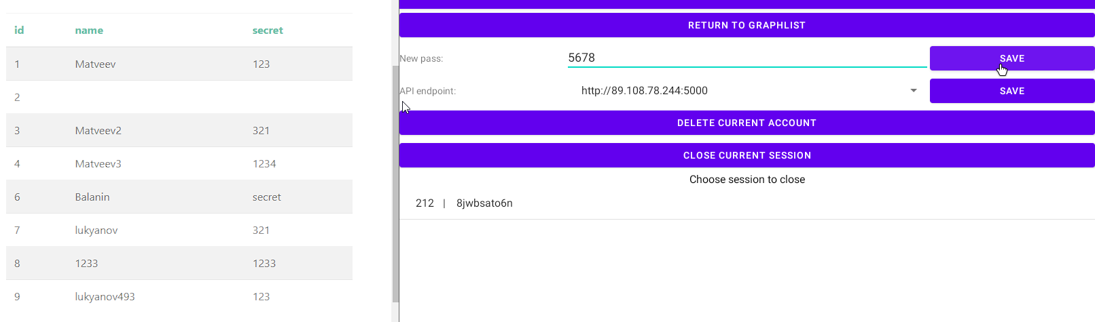
Рисунок 71 – До изменения пароля
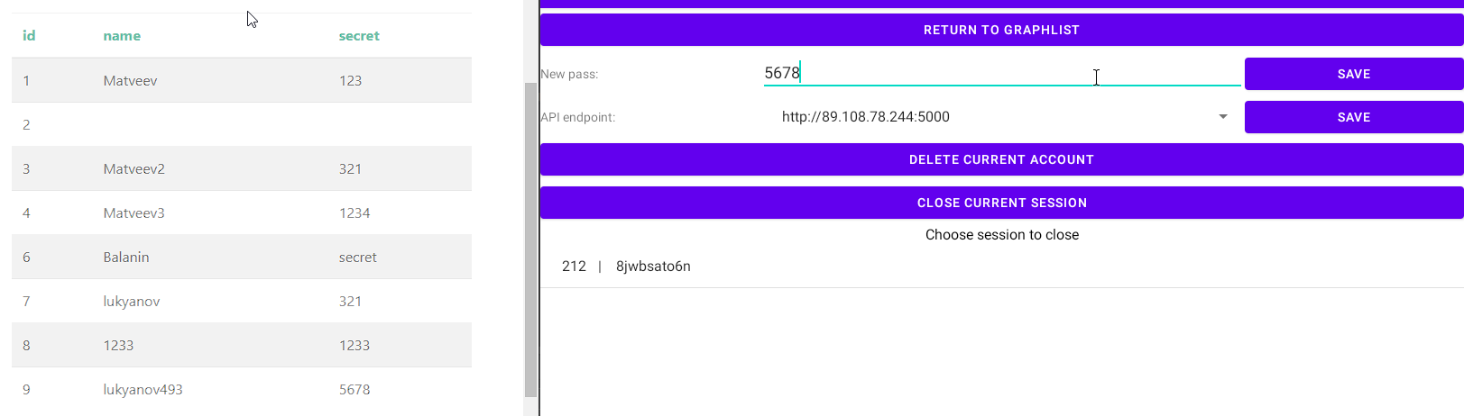
Рисунок 72 – После изменения пароля
Можно выбрать конечную точки API из списка, который был указан в документации на «Swagger» (рис. 73):
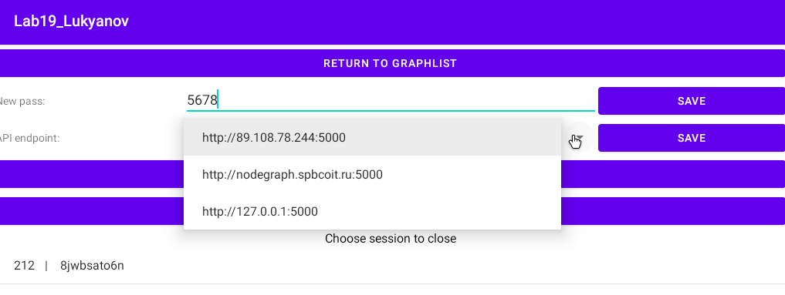
Рисунок 73 – Список с выбором конечной точки API
Отображается список сессий пользователя (рис. 74):
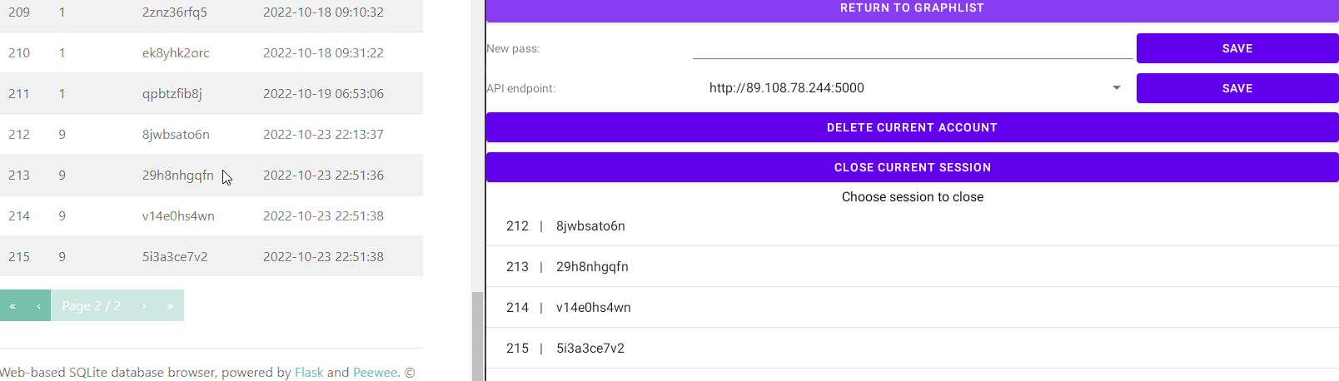
Рисунок 74 – Отображения списка сессий пользователя с сервера
При нажатии на сессию из списка она закрывается (рис. 75 и 76):
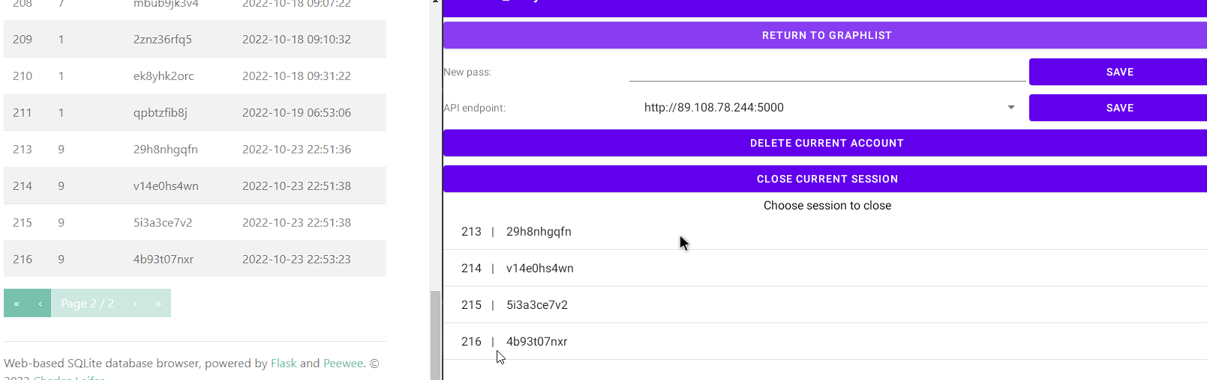
Рисунок 75 – До закрытия сессии
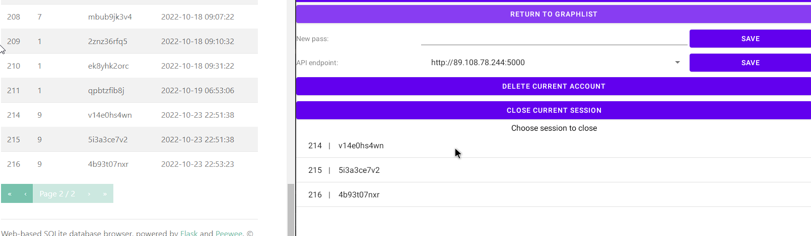
Рисунок 76 – После закрытия сессии
Можно закрыть текущую сессию, тогда произойдёт переход на форму авторизации (рис. 77 и 78):
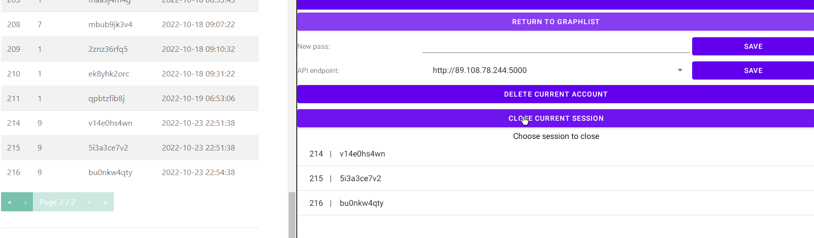
Рисунок 77 – До закрытия текущей сессии
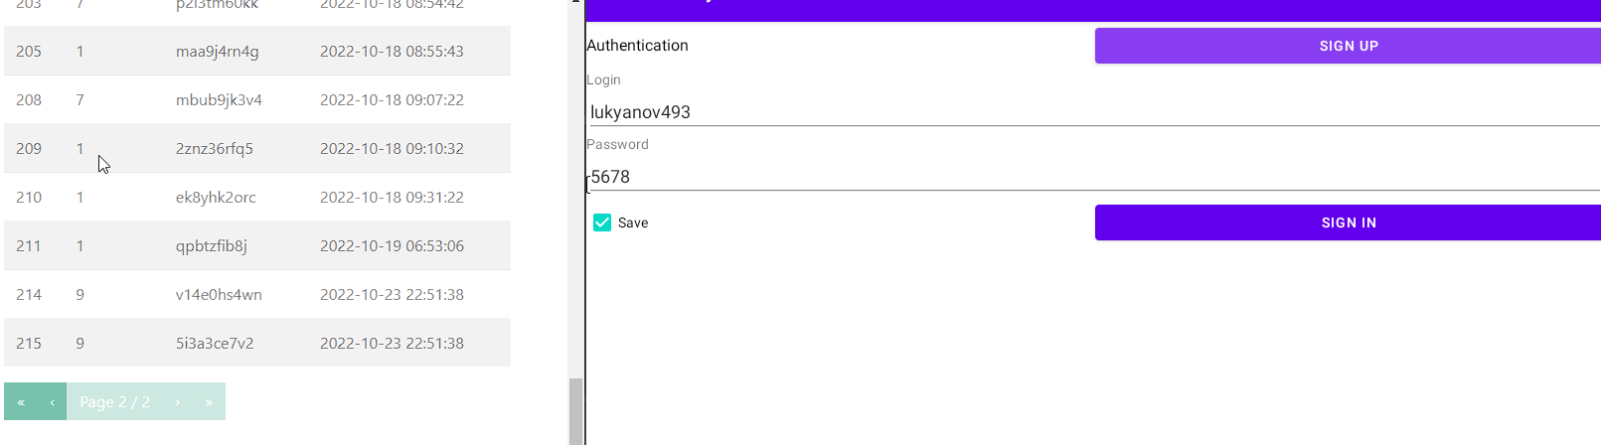
Рисунок 78 – После закрытия текущей сессии
Можно удалить текущий аккаунт (рис. 79 и 80):
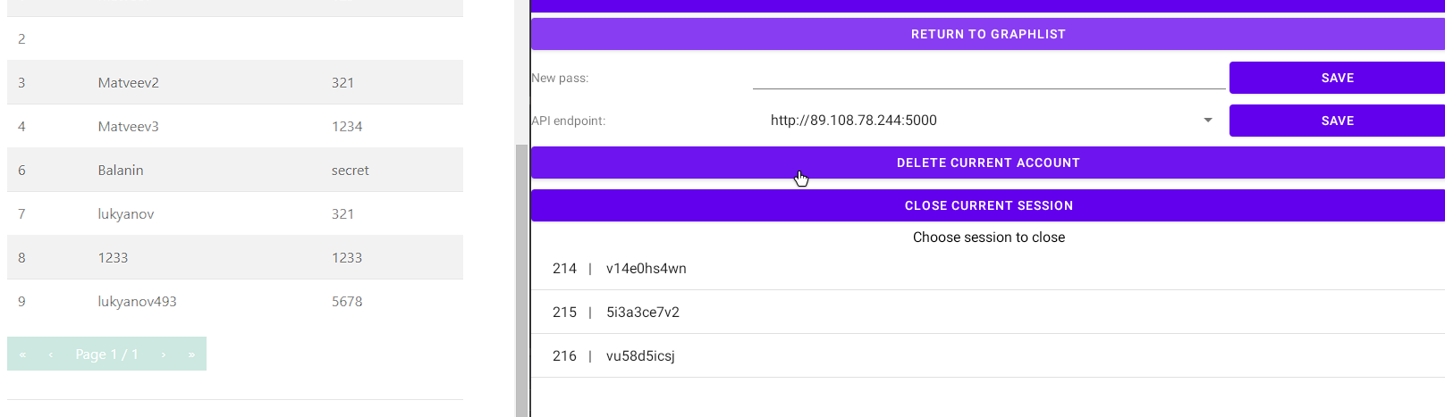
Рисунок 79 – До удаления текущего аккаунта
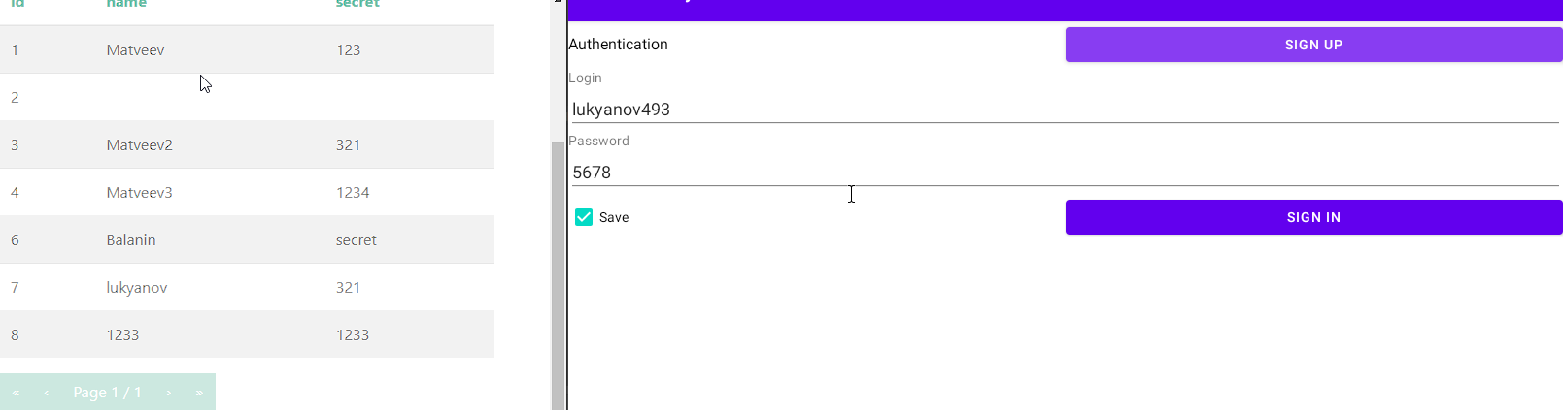
Рисунок 80 – После удаления текущего аккаунта
Приложение имеет собственную иконку (рис. 81):
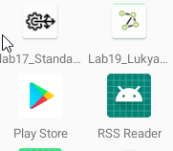
Рисунок 81 – Иконка приложения

